Муниципальное казенное дошкольное образовательное учреждение « Детский сад № 5 МО Староуткинск»

24 марта
Всемирный день
борьбы с туберкулёзом

Подготовила воспитатель в.к.к.: Гилева А.С.



Существует три несложных
правила, соблюдение которых сможет максимально снизить вероятность заражения ребенка туберкулезом
Здоровый образ жизни
Для предупреждения заболевания туберкулезом необходимо направить усилия родителей на повышение защитных сил организма ребенка:
* Контролировать соблюдение режима дня;
* Обеспечивать полноценное питание;
* Организовывать регулярные занятия по физической культуре;
* Обеспечивать соблюдение малышом правил гигиены
Вакцинация БЦЖ
Прививка БЦЖ является на сегодняшний день самой надежной защитой от туберкулеза. БЦЖ – это вакцина, содержащая ослабленные микобактерии туберкулеза. Вакцинация БЦЖ проводится в родильном доме здоровым новорожденным на 3-7 сутки жизни, для ослабленных или маловесных детей используют вакцину БЦЖ-М, которая содержит вдвое меньше микробных клеток, но также защищает малыша. Противотуберкулезный иммунитет после вакцинации БЦЖ будет защищать ребенка на протяжении 4-6 лет. В дальнейшем вакцинацию БЦЖ повторяют ребенку в возрасте 7-14 лет
Ежегодная проба Манту
Проба Манту – это не прививка, а диагностический тест для выявления инфицирования: ребенку внутривенно вводится туберкулин (частички оболочек возбудителя болезни).
Запомните: туберкулин не содержит живые микобактерии, а потому спровоцировать развитие туберкулеза он не может. Туберкулинодиагностика – общепризнанный, доступный и безопасный метод распознавания туберкулеза на ранних стадиях у детей. Ее нужно делать регулярно раз в год независимо от предыдущего результата, или дважды в год, если ребенку н сделана прививка БЦЖ и его организм пока не защищен вакциной Три простых способа защитить малыша от туберкулеза

Туберкулез – это инфекционное заболевание, вызываемое микобактерией туберкулеза (палочка Коха)
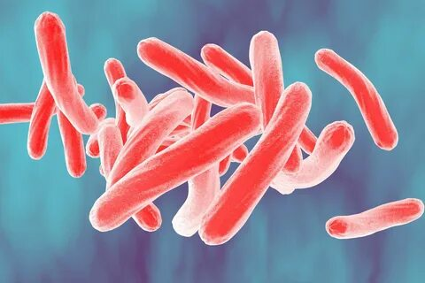

Не игнорируйте советы врачей, подумайте о здоровье Вашего ребенка

Заражение происходит разными путями:
* Воздушно- капельным

При разговоре с больным человеком—через кашель, чихание.

* Воздушно– пылевой

При попадании в организм человека частиц мокроты больного вместе с пылью.

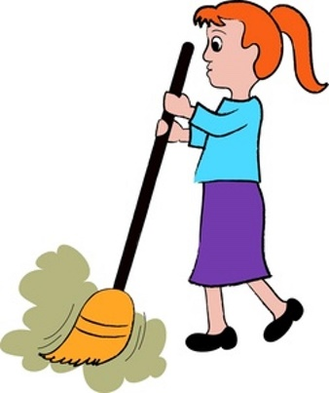

*Пищевой

Проникновение инфекции в организм через продукты питания от зараженного туберкулёзом скота: молоко, творог, сыр, сметана, масло, мясо.

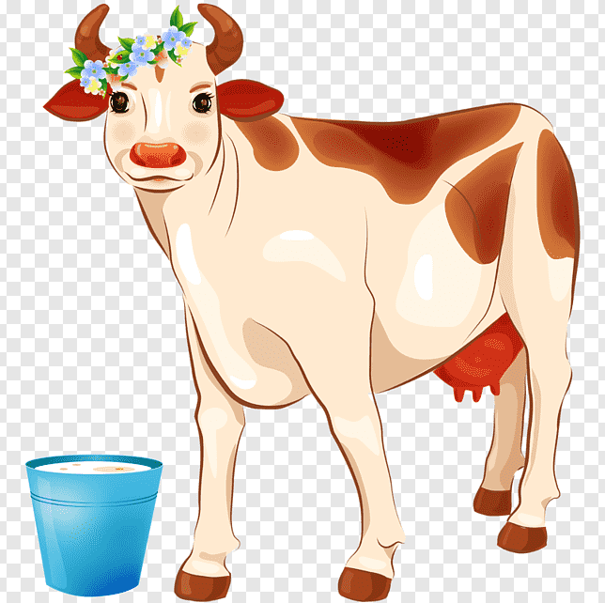

Туберкулез поражает чаще всего легкие, трудно поддается лечению (продолжительность курса лечения составляет 6-8 месяцев), часто приводит к осложнениям и смерти. Туберкулез не разборчив в том, кого поразить сегодня, а кому нанести удар завтра. У детей риск заболевания туберкулезом выше, поскольку их иммунитет еще до конца не сформирован. Заразиться малыш.
